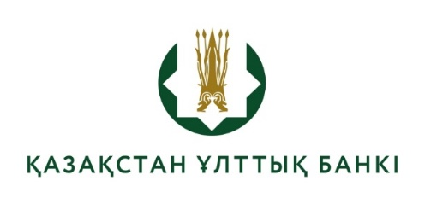
Қазақстан Республикасы Ұлттық Банкінің
Ұлытау облысындағы филиалы (Жезқазған қаласы)

Бас маман – заң кеңесшісі бос лауазымына орналасуға сұхбаттасуға жіберілген үміткерлердің тізімі

(конкурстық комиссия отырысының 06.05.2026 ж. №2 хаттамасы)

1. Ахметова Айлина Раимжановна

